# Krav

Ud fra en analyse af systembeskrivelsen samt den afgrænsede projektformulering er der i samarbejde med Aarhus Universitet i forbindelse med projektfasen udarbejdet en kravspecifikation indeholdende både funktionelle og ikke funktionelle krav. Derudover er der som en del a kravspecifikationen udarbejdet en række af usecases der beskriver brugerens interaktion med systemet.

## Aktør-kontekst

På Figur 1 ses vores aktør diagram der viser de aktører der har indflydelse på systemet.

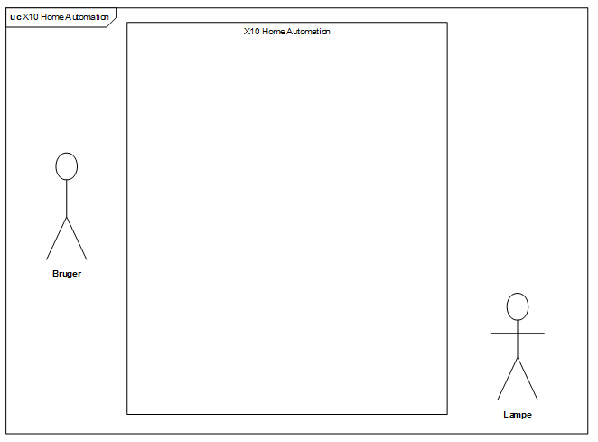

Figur 1 - aktør kontekst diagram

## Aktør-Beskrivelser

### Bruger

Brugeren er den aktør der ønsker at benytte systemet. Brugeren har kendskab til koden til kodelåsen der kræves for konfiguration og betjening af systemet, og er den aktør der er ansvarlig for konfiguration af systemet.

### Lampe

Lampe er en sekundær aktør, der er forbundet til systemet enheder der vil styre om lampen er tændt eller slukket.

## Funktionelle krav

De funktionelle krav beskriver systemets ønskede funktionalitet som en serie af usecases, der specificere brugerens interaktion med systemet ved hjælp af den grafiske brugerflade.

### Usecase 1: Opstart af System

Usecase 1 opstart af system beskriver det første scenarie brugeren møde ved anvendelse af systemet. Scenariet startes ved at brugeren starter det medfølgende PC software, hvorefter pc softwaren anmoder brugeren om at indtaste koden til systemet, når korrekt kode er indtastet vil pc softwaren vise forsiden i den grafiske brugerflade.

### Usecase 2: Status Forespørgsel

Anvendes af brugeren til at få en oversigt over de tilsluttede enheders nuværende status, dette gøres ved at brugeren vælger Opdatere Enhedsstatus, hvorefter systemet vil vise en opdateret oversigt over status på alle tilsluttede enheder

### Usecase 3: Tilføjelse af enhed

Beskriver hvordan brugeren tilføjer en ny enhed til systemet, dette gøres ved at brugeren tilslutte den nye enhed til lysnettet, hvorefter enheden oprettes i systemet ved hjælp af den grafiske brugerflade.

### Usecase 4: Fjernelse af enhed

### Usecase 5: Rediger Enhed

### Usecase 6: Ændring af tidsplan

### Usecase 7: Kør simulering

### Usecase 8: Fjernelse af tidsplan

### Usecase 9: Tilføjelse af tidsplan